1. Objetivo del protocolo

Describir el proceso para generar las bases de datos desde el sistema misional de la entidad, con el fin de verificar la calidad de la información y realizar la clasificación antropométrica del estado nutricional de los participantes que reciben apoyo alimentario en los servicios sociales de la Secretaría Distrital de Integración Social - SDIS.

1. Marco conceptual

La Resolución 2465 del 14 de junio de 2016 adopta para Colombia los indicadores antropométricos, patrones de referencia y puntos de corte para realizar la clasificación antropométrica del estado nutricional de niñas, niños y adolescentes menores de 18 años, así como los indicadores antropométricos, patrones de referencia y puntos de corte para efectuar la clasificación antropométrica del estado nutricional de adultos de 18 a 64 años y gestantes adultas.

Esta, deroga la Resolución 2121 de 2010 y aplica a los prestadores de servicios de salud, a las entidades administradoras de planes de beneficios, a las secretarias de salud del orden departamental, distrital y municipal, o quien haga sus veces, a los profesionales en salud de los sectores académico y científico, a las instituciones de educación superior encargadas de la formación de profesionales de la salud y demás entidades que requieran la utilización de los indicadores antropométricos, patrones de referencia y puntos de corte para realizar la clasificación antropométrica del estado nutricional de niñas, niños y adolescentes menores de 18 años, adultos de 18 a 64 años y gestantes adultas.

* 1. Definiciones[1]

ANTHRO*[2]*: software de la OMS para uso en ordenadores personales (PC) y dispositivos móviles (MD) con los sistemas operativos Windows, el cual permite mediante un análisis estadístico clasificar los datos antropométricos con los nuevos patrones de la OMS para los niños y niñas menores de cinco años.

ANTHRO*-plus*:[3]es un software de la OMS para uso en ordenadores personales (PC) y dispositivos móviles (MD) con los sistemas operativos Windows, el cual permite mediante un análisis estadístico clasificar los datos antropométricos con los nuevos patrones de la OMS para los niños y niñas de cinco (5) a 18 años*.*

Antropometría: rama de la ciencia que se ocupa de las mediciones comparativas del cuerpo humano, sus diferentes partes y sus proporciones.

Bases de datos*[4]:* es un conjunto de datos pertenecientes a un mismo contexto y almacenados sistemáticamente para su posterior uso.

Crecimiento: es el incremento progresivo de la estatura y masa corporal dado por el aumento en el número y tamaño de las células.

Dato extremo: todos los datos que superen positiva o negativamente 5DE en los indicadores peso/Talla; Peso/Edad y IMC/Edad y 6DE para el indicador de Talla/Edad.

Desnutrición: por debajo de la línea de puntuación -2 desviaciones estándar de puntuación Z en los indicadores peso para la edad, peso para la longitud/talla, longitud/talla para la edad o IMC para la edad.

Desnutrición aguda moderada: peso para la talla o longitud menor a -2 y mayor o igual a -3 Desviaciones Estándar.

Desnutrición aguda severa: peso para la talla o longitud menor a -3 Desviaciones Estándar.

Desviación estándar - DE: medida que expresa la dispersión de una serie de valores o puntuaciones con relación a la media aritmética. Fuente. Resolución 2465 de 2016.

Epiinfo: es un programa para el manejo de bases de datos de dominio público, diseñado por los Centros para el Control y Prevención de Enfermedades de Atlanta (CDC) de utilidad para la Salud Pública. Tiene un sistema para construir bases de datos, analizarlas con las estadísticas de uso básico en epidemiología y representar los datos con gráficos y mapas.

Estado nutricional: es el resultado de la relación entre la ingesta de energía y nutrientes y el gasto causado por los requerimientos nutricionales según la edad, sexo, estado fisiológico y actividad física.

Grupo de edad menores de 5 años: niñas y niños desde el nacimiento hasta los 4 años 11 meses, 29 días y 23 horas, también de 0 a 59 meses cumplidos. No incluye a los niños y niñas de 5 años o 60 meses cumplidos.

Grupo de edad de 5 a 17 años: niñas, niños y adolescentes desde los 5 años cumplidos hasta los 17 años, 11 meses, 29 días y 23 horas, también de 60 a 215 meses cumplidos. No incluye a los individuos con 18 años o 216 meses cumplidos.

Grupo de edad de 18 a 64 años: adultos desde los 18 años cumplidos hasta los 64 años, 11 meses, 29 días y 23 horas. No incluye a adultos mayores con 65 o más años cumplidos.

Indicador antropométrico: es un índice estadístico que surge de la combinación de dos variables o parámetros que se utiliza para medir o evaluar cuantitativamente el crecimiento y el estado nutricional, toma como base medidas corporales y se obtiene mediante la comparación, contra valores de referencia para la edad y sexo o contra mediciones realizadas en el mismo sujeto en diferentes períodos.

Índice de masa corporal para la Edad - IMC/E: índice de Masa Corporal es un indicador que correlaciona de acuerdo con la edad, el peso corporal total en relación a la talla. Se obtiene al dividir el peso expresado en kilogramos entre la talla expresada en metros al cuadrado.

Patrón de referencia: estándar utilizado para la valoración antropométrica mediante la comparación de los datos obtenidos, contra la referencia teórica o ideal.

Peso para la edad - P/E: indicador antropométrico que relaciona el peso con la edad sin considerar la talla.

Peso para la longitud/talla *- P/T*: un indicador de crecimiento que relaciona el peso con longitud o con la talla. Da cuenta del estado nutricional actual del individuo.

Puntos de corte: son los límites o intervalos que definen las categorías utilizadas para la interpretación del estado nutricional, al comparar un parámetro o índice antropométrico contra un patrón de referencia.

Puntuación Z *(Z Score)*: es la diferencia entre el valor individual y el valor medio de la población de referencia, para la misma edad o talla, dividido entre la desviación estándar de la población de referencia, es decir, identifica cuán lejos de la mediana (de la población de referencia) se encuentra el valor individual obtenido.

Retraso en talla: también denominado como talla baja para la edad, que corresponde a un déficit en la talla con relación a la edad. El indicador T/E se encuentra por debajo de -2 desviaciones estándar.

Scripts*[5]:* son pequeños archivos de texto (terminación txt) que contienen la secuencia de comandos que algunos programas como EpiInfo, pueden aceptar y así calcular o nombrar variables.

SIRBE*[6]:* Sistema de información de beneficiarios de la Secretaría Distrital de Integración Social: Hace referencia a los ciudadanos a los cuales se les ha diligenciado una solicitud de servicio a cualquiera de los proyectos, estos se pueden encontrar en condición de solicitud de servicio, inscrito, activo, suspendido o egresado.

Sobrepeso: peso para la longitud/talla o IMC para la edad entre las líneas de puntuación Z >+2 y ≤+3 desviaciones estándar en menores de cinco años y >+1 y ≤+2 desviaciones estándar del indicador IMC/E en el grupo de edad de 5 a 17 años.

Talla para la Edad - T/E: un indicador de crecimiento que relaciona la talla o longitud con la edad. Da cuenta del estado nutricional histórico o acumulativo.

1. Condiciones generales

* La clasificación de la información antropométrica está a cargo del técnico de sistemas de la Subdirección de Nutrición – equipo de Vigilancia Alimentaria y Nutricional, quien requiere el registro oportuno de la información antropométrica desde lo local, a través de personal sensibilizado y de un sistema misional accesible (desde la disponibilidad de equipo, conectividad y personal competente).
* Verificar que la información de peso y talla en el sistema SIRBE se encuentre en 97% de digitación para realizar el procesamiento de la información y obtener la clasificación antropométrica del estado nutricional.
* Corte de información de participantes en atención en el mes siguiente al ingreso de datos al sistema de información.
* Bases de datos generadas por el sistema SIRBE con la información antropométrica de los participantes de los servicios sociales de la SDIS, de acuerdo a la frecuencia establecida para cada uno.
* La información obtenida de la aplicación de este protocolo, permite definir la clasificación antropométrica del estado nutricional de los participantes, útil para la toma de decisiones individuales y colectivas.

1. Desarrollo del protocolo

* El desarrollo de este protocolo está a cargo de técnico de sistemas de la Subdirección de Nutrición - equipo de Vigilancia Alimentaria y Nutricional.
* Toma y registro de datos antropométricos a los participantes de los servicios sociales que reciben apoyo alimentario, dentro de los tiempos establecidos para cada uno.
* Monitorear constantemente la digitación de los datos antropométricos de los participantes de los servicios sociales que reciben apoyo alimentario en la SDIS, para generar alertas sobre el estado de la digitación y lograr la oportunidad del registro.
* Solicitar a la Subdirección de Investigación e Información las bases de datos con la información requerida de los datos de nutrición, o exportar las bases de datos con la información de nutrición directamente del SIRBE, de acuerdo al tipo de análisis requerido.
* Revisión y alistamiento de las bases de datos. Este proceso se realiza en los programas Excel (extensión xls y para análisis en ANTRO archivo de extensión. csv (delimitado por comas)) y Access donde se verifica número de registros, periodo consultado, nombres de los campos, formato de los campos.
* Las bases se revisan frente a su estructura y contenido en su formato original Excel (extensión xls), a fin de realizar la clasificación antropométrica del estado nutricional se utiliza el programa ANTRO, para lo cual, el archivo debe tener extensión csv (delimitado por comas) o Access dependiendo de su tamaño.
* Generar base de datos con los datos extremos y enviar al profesional en nutrición de la Subdirección Local para solicitud de confirmación.
* Diseñar los scripts pertinentes que permitan la depuración de las bases de datos.
* Importación de las bases de datos al programa Epi – Info, Anthro, Anthro Plus o al software que se llegara a crear o comprar, para el cálculo del score Z, e índice de masa corporal en los diferentes grupos de edad.
* Con los datos obtenidos en las actividades anteriores se utiliza el programa Epi – Info para asignar los indicadores y terminología para la clasificación antropométrica del estado nutricional.
* Aplicación de los indicadores y puntos de corte para la clasificación antropométrica del estado nutricional, de acuerdo a la Resolución 2465 de 2016.
* Niñas y niños menores de cinco años.



*Fuente: Resolución 2465 de 2016 Ministerio de Salud y Protección Social.*

* Niñas, niños y adolescentes de 5 a 17 años T/E IMC/E

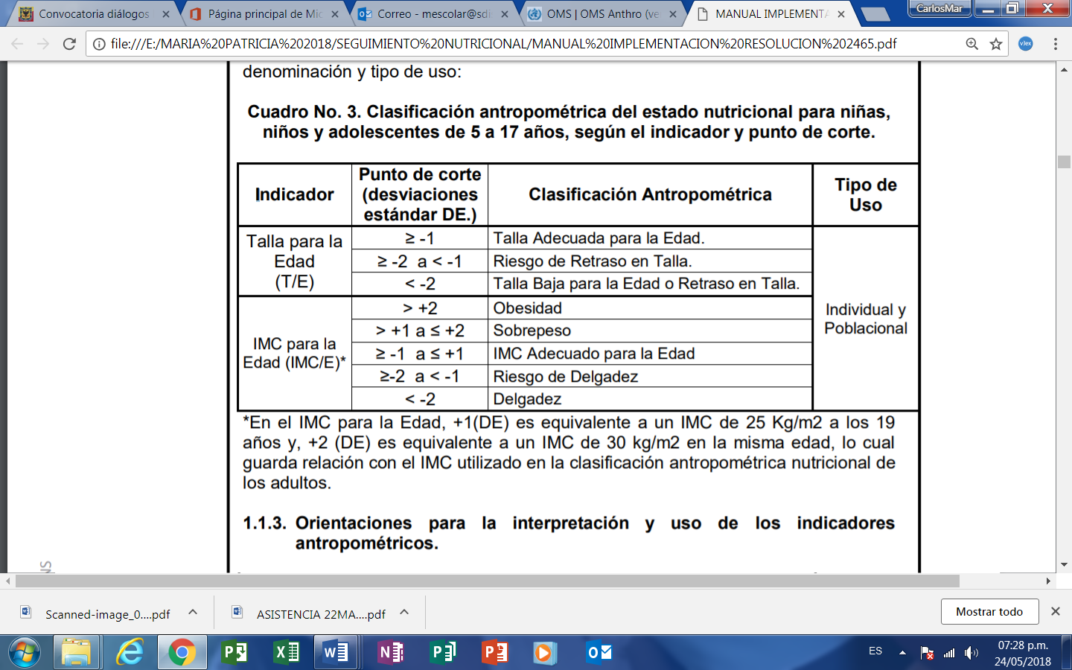

*Fuente: Resolución 2465 de 2016 Ministerio de Salud y Protección Social.*

* Adultos de 18 a 64 años.



*Fuente: Resolución 2465 de 2016 Ministerio de Salud y Protección Social.*

Para los casos en los que la clasificación antropométrica del estado nutricional sea IMC igual o mayor a 30, se deberá realizar la siguiente clasificación adicional:



*Fuente: Resolución 2465 de 2016 Ministerio de Salud y Protección Social.*

* Personas mayores a 65 años.

|  |  |
| --- | --- |
| ÍNDICE DE MASA CORPORAL (IMC) = PESO / TALLA2 | |
| Desnutrición severa | < 16 kg/m2 |
| Desnutrición moderada | 16-16,9 kg/m2 |
| Desnutrición Leve | 17-18,4 kg/m2 |
| Peso insuficiente | 18,5-22 kg/m2 |
| Normopeso | 22 -26,9 kg/m2 |
| Sobrepeso | 27-29,9 kg/m2 |
| Obesidad Grado I | 30-34,9 kg/m2 |
| Obesidad Grado II | 35-39,9 kg/m2 |
| Obesidad Grado III | 40-40,9 kg/m2 |
| Obesidad Grado IV | ≥ 50 kg/m2 |

*Fuente: SOCIEDAD ESPAÑOLA DE NUTRICIÓN PARENTERAL Y ENTERAL (SENPE). SOCIEDAD ESPAÑOLA DE GERIATRÍA Y GERONTOLOGÍA (SEGG). Valoración nutricional en el anciano. Recomendaciones prácticas de los expertos en geriatría y nutrición.*

* Para las gestantes en general se utiliza el indicador:



*Fuente: Resolución 2465 de 2016 Ministerio de Salud y Protección Social.*

El cual se clasifica en:



*Fuente: Resolución 2465 de 2016 Ministerio de Salud y Protección Social.*

* Entrega de las bases de datos con la clasificación antropométrica del estado nutricional, al epidemiólogo del equipo de Vigilancia Alimentaria y Nutricional de la Subdirección de Nutrición, quien a su vez envía a los profesionales en nutrición de las Subdirecciones locales, para la elaboración de los informes distritales y locales de la vigilancia nutricional de los participantes de los servicios sociales de la SDIS que reciben apoyo alimentario.
* Velar a través de todos los procesos realizados por la calidad, oportunidad y confidencialidad de la información antropométrica.

5. Administración del protocolo

Subdirección de Nutrición.

6. Aprobación del documento

|  |  |  |  |
| --- | --- | --- | --- |
|  | Elaboró | Revisó | Aprobó |
| Nombre | Claudia Patricia Roncancio Melgarejo.  María Patricia Escolar Mahecha  Martha Lucía González García | Claudia Marcela Caucali Medina  Gladys Carolina Prieto Villamarín  Giovanna Marcela Rivera Páez  Diana Marcela Bautista Vargas  Carmen Elizabeth Rozo Uzeta  Sandra Esperanza Ávila Pérez  Jessica Paola Paramo Franco  Martha Liliana Huertas Moreno | Jarlin Sulelly Díaz Gómez |
| Cargo/Rol | Contratistas – Nutricionistas Dietistas - Subdirección de Nutrición  Profesional Universitario 219 grado 12 -  Subdirección para la Vejez | Gestora SIG Subdirección para la Infancia  Gestora SIG Subdirección para la Familia  Gestora SIG Subdirección para la Adultez  Gestora SIG Subdirección para la Vejez  Gestora SIG Subdirección de Nutrición  Gestora SIG Proceso prestación de servicios sociales para la inclusión social  Gestora SIG Dirección Poblacional  Subdirectora de Nutrición | Directora Territorial |

1. MINISTERIO DE SALUD Y PROTECCIÓN SOCIAL Resolución 2465 del 14 de junio de 2016. Bogotá, Colombia.
2. ORGANIZACIÓN MUNDIAL DE LA SALUD. Manual WHO Antro para computadores person
3. ales. 2007.

   ORGANIZACIÓN MUNDIAL DE LA SALUD. Manual WHO Antro para computad
4. ores personales. 2007.

   SECRETARIA DE INTEGRACIÓN SOCIAL. Glosario de la Secretaria Distrital de Integración Social. Octubre 2
5. 0 de 2016. Bogotá D.C.

   SECRETARIA DISTRITAL DE INTEGRACIÓN SOCIAL. Construcción propia, Equipo de Vigilancia Alim
6. entaria y Nutricional.

   SECRETARIA DISTRITAL DE INTEGRACION SOCIAL. Glosario de la Secretaria Distrital de Integración Socia